焼却灰仮保管庫周辺での放射線量測定結果について

南部クリーンセンターで，大気中の放射線量を測定しましたのでお知らせします。

測定高さ 地上1メートル
測定距離 仮保管庫から1メートル
測定機器 シンチレーション式サーベイメータ
クリアパルス㈱ A2700

【南部クリーンセンター】
測定箇所

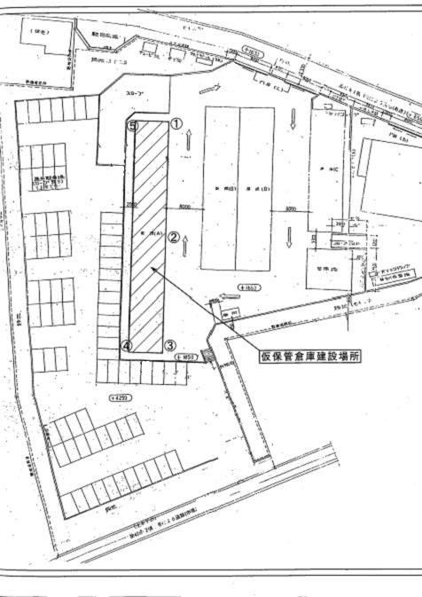
【南部クリーンセンター】
測定結果（μSv(ﾏｲｸﾛｼｰﾍﾞﾙﾄ)/時）
測定日 | ① | ② | ③ | ④ | ⑤
1月7日  （水） | ０．０６７ | ０．０７９ | ０．０７７ | ０．０８７ | ０．１１４
1月9日  （金） | ０．０６７ | ０．１０４ | ０．０８０ | ０．０９７ | ０．１０９
1月14日  （水） | ０．０８１ | ０．０９１ | ０．１００ | ０．０８２ | ０．１０３
1月16日  （金） | ０．０９２ | ０．０９９ | ０．０９９ | ０．０９０ | ０．１０５
1月21日  （水） | ０．０８１ | ０．０９０ | ０．０８９ | ０．０８６ | ０．１１７
1月23日  （金） | ０．０７８ | ０．０８３ | ０．０９０ | ０．１００ | ０．１１４
1月28日  （水） | ０．０８５ | ０．０９０ | ０．０７９ | ０．０８８ | ０．１０６

